PERANCANGAN SISTEM PENJUALAN RUMAH DAN PROMOSI PADA DEVELOPER FILANO LAND ISTANA REGENCY DENGAN UML MENGGUNAKAN DATABASE MySQL

Masrizal¹ Budianto Bangun² Angga Putra Juledi ³

Masrizal120405@gmail.com¹⁾,budiantobangun@gmail.com²⁾,anggajp19@gmail.com^{3),}

^{1,3}Sistem Informasi,²Teknologi Informasi Universitas Labuhanbatu
Correspondence: E-mail: aliakbarritonga@gmail.com
A B S T R A C T S |  | A R T I C L E I N F O
Conventional housing marketing will require considerable money, time and energy, while consumers still need detailed information before making a home purchase. Seeing many promising things from the use of technology, especially information technology. The development of information technology has brought many changes to the sector of business activities carried out in the real world. This change is marked by a number of efforts in the business activity sector which were originally based in the real world, then developed into the virtual world. Considering the size of the target market, Filano Land is quite broad. Currently, the system applied to Filano Land has developed in the field of web-based promotion, but the information provided is not complete required by potential customers. Seeing this, it is necessary to make improvements in terms of sales information and product promotion at Filanoland, Making system tools to be used in making good information system designs and designing sales and promotion systems with Unified Modeling Language (UML) using a MySQL database  © Journal Computer Science and Information Technology(JCoInT) |  | Article History:  Received  Revised  Accepted  Available onlinee 09 Sep 2018  ___________________  Keywords:  Information Systems,  E-commerce,  MySQL Database

PENDAHULUAN
Peningkatan teknologi pada sekarang ini terus maju sangat pesat dengan kemajuan teknologi komputer, menguntungkan bagi manusia. Perkembangan ilmu pengetahuan dan teknologi khususnya bidang komputer saat ini menunjukkan grafik perkembangan yang sangat pesat. Perkembangan ini telah mempengaruhi banyak bidang kehidupan termasuk bidang informasi.[1] Manfaat teknologi sangat dibutuhkan pada masa sekarang ini dengan perkembangan teknologi informasi membantu pemakai pengguna internet Perubahan tersebut ditandai dengan adanya sejumlah upaya dari sektor pendidikan, pemerintahan serta aktivitas bisnis yang semula berbasis didunia nyata, kemudian mengembangkan kedunia maya, dalam meningkatkan serta mencari informasi yang sangat cepat, perkembangan ini di dukung dengan adanya.
Mengingat cakupan pasar yang dituju Filano Land cukup luas. Pada saat ini sistem yang diterapkan pada Filano Land telah dilakukan pengembangan pada sektor promosi telah berbasis web namun informasi diberikan belum lengkap yang dibutuhkan oleh calon konsumen.Website merupakan kumpulan halaman (webpage) yang menyampaikan informasi data teks, data gambar diam atau gerak, data animasi, suatu, video dan atau gabungan dari semuanya, baik yang bersifat statis maupun dinamis yang membentuk satu rangkaian bangunan yang saling terkait dimana masing-masing dihubungkan dengan jaringan-jaringan halaman[2] Melihat hal tersebut harusnya dilakukan perbaikan-perbaikan dalam hal informasi penjualan dan promosi produk pada Filano land. Dalam skripsi ini penulis akan membuat suatu sistem informasi berbasis web yang bertujuan untuk meningkatkan efesiensi dan efektifitas penjualan dan promosi serta sekaligus untuk meningkatkan kinerja dan profit perusahaan.Pengertian Web Hosting dapat diartikan sebagai ruangan yang terdapat dalam harddisk tempat menyimpan berbagai data, file, gambar dan lain sebagainya yang akan ditampilkan di website.[3] Maka penulis merasa tertarik untuk melakukan penelitian dan mencoba menerapkan sistem informasi penjualan dan promosi pada Filano Land, engan luasnya permasalahan yang timbul dari pertanyaan tersebut, diadakan kemungkinan untuk mempersempit lingkup kepada focus perhatian peneliti.

- LANDASAN TEORI
- Konsep Dasar Sistem Informasi
Sebuah sistem informasi merupakan kumpulan dari perangkat keras, lunak serta manusia yang akan mengolah dan menggunakan perangkat keras dan lunak. Informasi merupakan hal yang sangat penting dengan adanya informasi tersebut dapat diketahui kemajuan dan kegagalan proses pelaksanaan. Sistem yang kurang informasi menunjukan bahwa sistem tersebut rapuh. Data merupakan informasi yang diolah supaya berguna bagi yang menerimanya. Definisi sistem secara umum yaitu sekumpulan proses dan seperangkat elemen yang digabung serta dihimpun secara bersama, serta saling berintegrasi untuk mencapai suatu tujuan dari sistem organisasi, misalnya didalam suatu sistem pengolahan data elektronik. Suatu sistem informasi dapat didefinisikan secara teknis sebagai seperangkat komponen yang saling terkait yang mengumpulkan (atau mengambil), memproses, menyimpan, dan mendistribusikan informasi untuk mendukung pengambilan keputusan dan kontrol dalam sebuah organisasi. Selain mendukung pengambilan keputusan, koordinasi, dan kontrol, sistem informasi juga dapat membantu manajer dan pekerja menganalisis masalah, memvisualisasikan subjek yang kompleks, dan menciptakan produk baru.[4]

- Pengertian Informasi
Informasi adalah sebuah istilah yang tepat dalam pemakaian umum. Informasi dapat mengenai data mentah, Sistem informasi adalah suatu sistem di dalam organisasi yang mempertemukan kebutuhan pengolahan transaksi harian, mendukung operasi, bersifat manajerial dan kegiatan strategi dari suatu organisasi dan menyediakan pihak luar tertentu dengan laporan-laporan yang di perlukan (Jogiyanto, 2005).[5] data tersusun, kapasitas sebuah saluran komunikasi, dan lain sebagainya. Sumber dari informasi adalah data. Data merupakan kenyataan yang menggambarkan suatu kejadian serta merupakan suatu bentuk yang masih mentah yang belum dapat bercerita banyak sehingga perlu diolah lebih lanjut melalui suatu model untuk menghasilkan informasi. Nilai dari informasi ditentukan oleh dua hal, yaitu manfaat dan biaya mendapatkannya. Informasi bernilai apabila manfaatnya lebih efektif dibandingkan biaya mendapatkannya.

- Siklus Hidup Pengembangan Sistem

SDLC atau System Development Life Cycle adalah proses mengembangkan atau mengubah sistem perangkat lunak dengan menggunakan model-model dan metodologi yang digunakan untuk mengembangkan sistem perangkat lunak sebelumnya.
Tahapan-tahapan yang ada pada SDLC secara global adalah sebagai berikut :
      - Inisiasi (Initiation)Tahap ini biasanya ditandai dengan pembuatan proposal proyek perangkat lunak.
      - Pengembangan Konsep Sistem (System Concept Development)Mendefinisikan lingkup konsep termasuk dokumen lingkup sistem, analisis manfaat biaya, manajemen rencana, dan pembelajaran kemudahan sistem.
      - Perencanaan(Planning)Mengembangkan rencana manajemen proyek dan dokumen perencanaan lainnya. Menyediakan dasar untuk mendapatkan sumber perencanaan lainnya. Menyediakan dasar untuk mendapatkan sumber daya (resources) yang dibutuhkan untuk memperoleh solusi.
      - Analisis Kebutuhan (Requirements Analysis)Menganalisis kebutuhan pemakai sistem perangkat lunak (user) dan mengembangkan kebutuhan user. Membuat dokumen kebutuhan fungsional.
      - Desain (Design)Mentransformasikan kebutuhan detail menjadi kebutuhan yang sudah lengkap, dokumen desain sistem fokus pada bagaimana dapat memenuhi fungsi-fungsi yang dibutuhkan.

- Pengertian UML
UML (Unified Modeling Language)
adalah sebuah bahasa untuk menetukan, visualisasi, kontruksi, dan mendokumentasikan artifact bagian dari informasi yang digunakan atau dihasilkan dalam suatu proses pembuatan perangkat lunak. Artifact dapat berupa model, deskripsi atau perangkat lunak dari sistem perangkat lunak, seperti pada pemodelan bisnis dan sistem non perangkat lunak lainnya. UML merupakan suatu kumpulan teknik terbaik yang telah terbukti sukses dalam memodelkan sistem yang besar dan kompleks. UML tidak hanya digunakan dalam proses pemodelan perangkat lunak, namun hampir dalam semua bidang yang membutuhkan pemodelan.Dalam setiap perancangan program atau aplikasi dibutuhkan beberapa komponen pen-dukung penting agar program aplikasi beroperasi secara maksimal, efektif serta efisien, maka penulis melakukan penggam-baran sistem dengan menggunakan UnifiedModelling Language (UML).[6]

- E-Commerce

E-Commerce adalah penyebaran, pembelian, penjualan, pemasaran barang dan jasa yang dilakukan oleh konsumen melalui sistem elektronik seperti internet, www (World Wide Web), atau jaringan komputer lainnya. E-commerce dapat melibatkan transfer dana elektronik, pertukaran data elektronik, sistem manajemen inventori otomatis, dan sistem pengumpulan data otomatis.E-commerce adalah penyebaran, pembelian,penjualan, pemasaran barang dan jasa yang dilakukan oleh konsumen melalui sistem elekronik seperti internet, WWW (World Web Web), atau jaringan komputer lainnya. Ecommerce dapat melibatkan transfer data elektronik, pertukaran data elektronik, sistem manajemen inventori otomatis dan sistem pengumpulan data otomatis.[7]

- Pengertian Website
Website adalah keseluruhan halaman-halaman web yang terdapat dalam sebuah domain yang mengandung informasi. Sebuah website biasanya dibangun atas banyak halaman web yang saling berhubungan. Hubungan antar satu dengan yang lain disebut dengan hyperlink.“Website atau situs dapat diartikan sebagai kumpulan halaman halaman yang digunakan untuk menampilkan informasi, teks, gambar diam atau bergerak, animasi, suara, dan atau gabungan dari semuanya itu, baik yang bersifat statis maupun dinamis yang membentuk satu rangkaian bangunan yang saling berkait dimana masing masing dihubungkan dengan jaringan jaringan halaman (hyperlink) [3]”[8]

- Perngertian PHP

HP:Hypertext Preprocessor adalah bahasa skrip yang dapat ditanamkan atau disisipkan ke dalam HTML. PHP banyak dipakai untuk memrogram situs web dinamis. PHP dapat digunakan untuk membangun sebuah CMS. Itu PHP masih bernama Form Interpreted (FI), yang wujudnya berupa sekumpulan skrip yang digunakan untuk mengolah data formulir dari web. Selanjutnya Rasmus merilis kode sumber tersebut untuk umum dan menamakannya PHP atau FI, dengan perilisan kode sumber ini menjadi sumber terbuka, maka banyak pemrogram yang tertarik untuk ikut mengembangkan PHP.PHP merupakan script untuk pemrograman script web server-side, script yang membuat dokumen HTML secara on the fly, maksudnya dokumen HTML yang dihasilkan dari suatu aplikasi bukan dokumen HTML yang dibuat dengan menggunakan editor teks atau editor HTML.[9]

- Perngertian MySQL

MySQL merupakan database yang awalnya hanya berjalan pada sistem Unix dan Linux.atabase secara sederhana, dapat kita sebut sebagai gudang data. secara teori, database adalah kumpulan data atau informasi yang kompleks, data-data tersebut disusun menjadi beberapa kelompok dengan tipe data yang sejenis disebut table/entity), di mana setiap datanya dapat saling berhubungan satu sama lain atau dapat berdiri sendiri, sehingga mudah diakses.[10] Seiring berjalannya waktu dan banyaknya peminat yang menggunakan database ini, MySQL merilis versi yang dapat diinstal pada hampir semua platform, termasuk windows. Lisensi dari MySQL adalah freeware. Kita dapat mendownload dan menggunakannya tanpa harus membayarnya. Meskipun kita menjual produk menyertakan software MySQL, kita tidak melanggar hak cipta.

- ANALISA DAN PEMBAHASAN
- Analisa Sistem
Analisis sistem adalah penguraian dari suatu sistem informasi yang utuh kedalam bagian-bagian komponennya dengan maksud untuk mengidentifikasi dan mengevaluasi permasalahan, kesempatan, dan hambatan-hambatan yang mungkin terjadi serta kebutuhan yang diharapkan sehingga dapat diusulkan perbaikan. Tahap analisa sistem dilakukan sebelum tahap perancangan sistem. Tahap analisa sistem merupakan tahap yang penting dalam perancangan suatu sistem, karena kesalahan didalam tahap ini akan menyebabkan kesalahan ditahap selanjutnya. Dalam tahap analisa sistem, kita analisa untuk menemukan kelemahan_kelemahan pada sistem yang sedang berjalan pada suatu organisasi atau perusahaan dengan tujuan agar sistem tersebut dapat diusulkan perbaikannya. Tujuan analisa sistem adalah agar dapat ditemukan sistem yang tepat. minim kesalahan, mudah digunakan dan diharapkan dapat menentukan alur rancangan sistem yang tepat dalam perancangan website developer Filano Land yang akan di bangun.
- Desain Sistem
Setelah melakukan evaluasi terhadap sistem yang sekarang ini, maka penulis mencoba untuk mengusulkan suatu pengembangan terhadap sistem yang lama. Dalam hal ini bahasa pemograman PHP dan database MySQL akan digunakan dalam mengolah data type rumah, informasi pembelian berupa pasal-pasal rumah dan simulasi pembelian type rumah baik secara cash maupun kredit. Khusus untuk pembelian secara kredit juga berguna dalam memperoleh estimasi pembiayaan yang harus dibayarkan. sistem baru ini akan menampilkan contoh laporan PPJB yang dibuat oleh developer Filano Land
- Use Case diagram
Use case diagram adalah abtraksi dari interaksi antara sistem dengan actor. Oleh karena itu sangat penting untuk memilih abstraksi yang cocok. Use case bekerja dengan cara mendeskripsikan tipikal interaksi antara konsumen sebuah sistem dengan sistemnya sendiri melalui sebuah cerita bagaimana sebuah sistem dipakai.
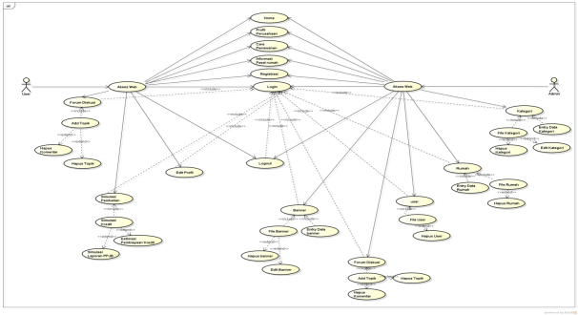
Gambar 3.1 Use Case Diagram

- Class Diagram
Class diagram digunakan untuk mendeskripsikan jenis-jenis objek dalam sistem dan berbagai macam hubungan statis yang terdapat diantara sistem. dapat dilihat pada gambar 3.3
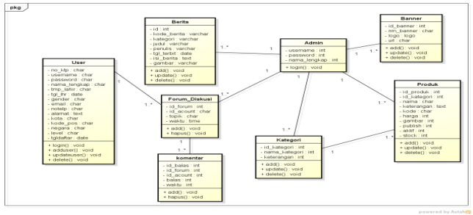
Gambar 3.2Class Diagram
- Sequence Diagram
Sequence diagram merupakan salah satu diagram interaction yang menjelaskan bagaimana suatu operasi itu dilakukan berdasarkan urutan waktu atau menambah dimensi waktu pada interaksi antara objek.

- Sequence diagram admin
Diagramini menjelaskan urutan langkah-langkah yang dilakukan Admin untuk melakukan penambahan, mengeditan dan penghapusan data-data penjualan rumah. Sequence Diagram admin dapat dilihat pada gambar 3.4 dan 3.5 berikut :

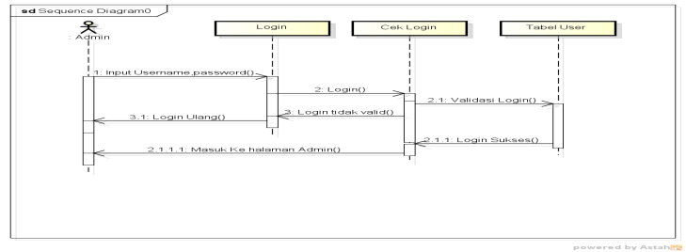
Gambar 3.3SequenceDiagram Login Admin
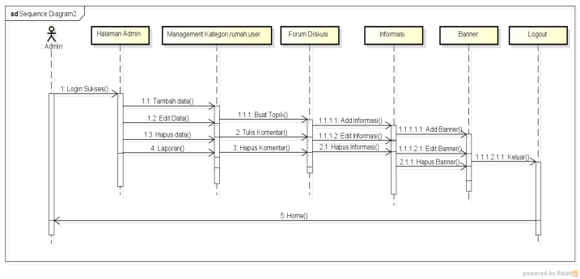
Gambar 3.4 Sequence Diagram Admin

- Sequence diagram user

Diagram ini menjelaskan urutan langkah-langkah yang dilakukan user dalam sistem. Sequence Diagram User dilihat pada gambar 3.5 dan 3.6 berikut :
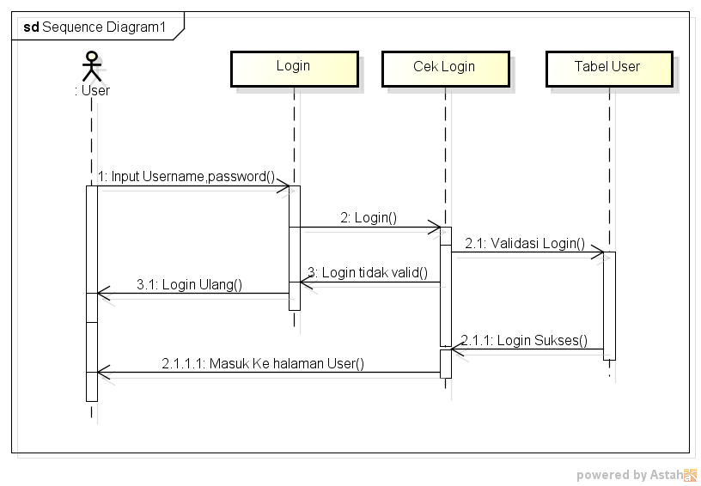
Gambar 3.5Sequence Diagram Login User
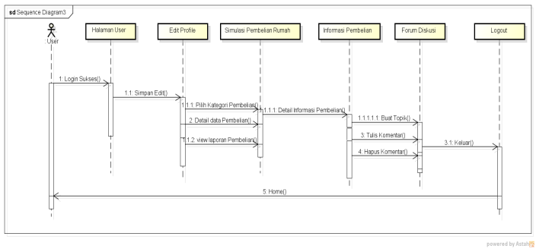
Gambar 3.6Sequence Diagram User
Activity Diagram
Activity diagram mempunyai peranan seperti halnya sebuah flowchart. Activity diagram ini menunjukkan tahapan pengambilan keputusan . Diagram ini sangat berguna untuk menunjukan operation sebuah objek dan proses bisnis.

- Activity Diagram Konsumen Menu Registrasi
Activity diagram Konsumenmenu registrasi menggambarkan aktivitas yang dilakukan oleh konsumen terhadap sistem untuk melakukan registrasi, setelah terdaftar barulah melakukan login untuk bisa memilih aktivitas yang akan dilakukan melalui menu-menu pilihan yang ada.
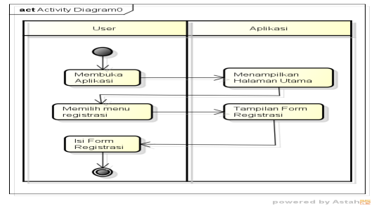
Gambar 3.7Activity Diagram Konsumen Menu Registrasi
- Activity Diagram Konsumen menu Simulasi
Activity diagram Konsumen menu Simulasi menggambarkan aktivitas yang dilakukan oleh konsumensaatmelakukan simulasi pembelian.
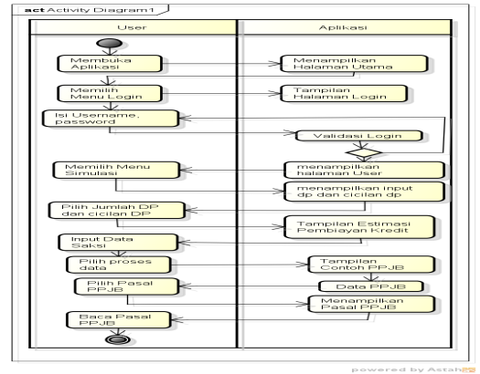
Gambar 3.8Activity Diagram konsumen menu simulasi
- Activity Diagram Konsumen Menu Forum Diskusi
Activity diagram konsumen menu forum diskusi menggambarkan aktivitas yang dilakukan konsumen untuk melakukan diskusi dengan admin atau konsumen lainnya.
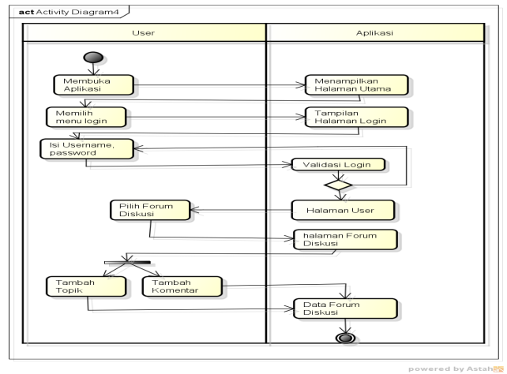
Gambar 3.9Activity Diagram konsumen menu Forum Diskusi
- Activity Diagram Admin Menu Rumah Activity diagram admin menu rumah menggambarkan aktivitas yang dilakukan oleh adminpada saat memasukkan data rumah.

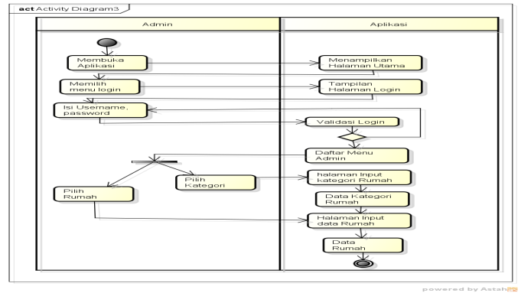
Gambar 3.10Activity Diagram Admin data rumah

- Activity Diagram Admin Menu Forum Diskusi
Activity diagram admin menu forum diskusi menggambarkan aktivitas yang dilakukan admin untuk melakukan diskusi dengan konsumen.
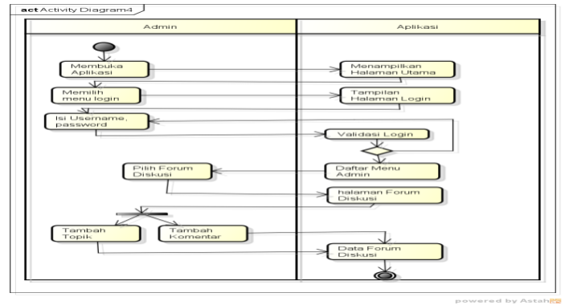
Gambar 3.11Activity DiagramAdmin Forum Diskusi

- IMPLEMENTASIAN DAN PENGUJIAN

4.1 Implementasi Sistem Informasi
Tahap implementasi sistem (System Implementation) adalah tahap meletakkan sistem agar siap dioperasikan. Dalam menjalankan kegiatan implementasi perlu dilakukan beberapa hal yaitu : menerapkan rencana implementasi (Implementation Plan). Merupakan kegiatan awal dari tahap implementasi sistem, rencana implementasi dimaksudkan terutama untuk mengatur biaya dan waktu yang dibutuhkan, kegiatan implementasi dilakukan dengan dasar kegiatan yang telah direncanakan dalam rencana implementasi, tindak lanjut implementasi dilakukan dengan pengetesan penerimaan sistem terhadap data yang sesungguhnya dalam jangka waktu tertentu yang dilakukan bersama-sama dengan user.

- KESIMPULAN DAN SARAN

- Kesimpulan
Dari uraian masalah, analisa serta pembahasan yang telah dikemukakan pada bab-bab sebelumnya maka dapat ditarik beberapa kesimpulan :
- Dengan diterapkan bahasa pemrograman PHP dan database MySQL sebagai penyimpanan data, maka akan memberikan kemudahan bagi karyawan untuk mengolah dan menyimpan data produk pada filano land.
- Dengan adanya sistem ini untuk pengolahan data dapat menghasilkan informasi yang lebih cepat dan akurat, sehingga dapat membantu meringankan kinerja karyawan.
- Dengan penggunaan sistem komputerisasi yang optimal, informasi yang dihasilkan menjadi akurat, relevan, jelas dan lengkap sehingga membantu calon konsumen dalam hal pengambilan keputusan.
- Sistem ini dapat memberikan kemudahan bagi developer Filano Land dalam hal mempromosikan produknya kepada calon konsumen secara lebih luas.
- Dengan diterapkan sistem informasi baru yang optimal dalam pengolahan data, informasi yang dihasilkan dapat memberikan kepuasan bagi konsumen.

- Saran
Dengan adanya uraian terhadap sistem yang sedang berjalan maupun terhadap sistem yang dikembangkan maka saya penulis memberikan saran-saran yakni :
- Penerapan sistem informasi yang berbasiskan database mysql, sebaiknya segera diterapkan menghasilkan informasi yang lebih cepat dan akurat.
- Diberikan pelatihan kepada seluruh sumber daya manusia yang akan menjalankan sistem yang baru ini nantinya.
- Spesifikasi dari perangkat komputer yang akan digunakan oleh sistem yang baru dalam suatu jaringan sebaiknya disesuaikan dengan kebutuhan standar program aplikasi yang akan dijalankan.
- Dilakukan peninjauan terhadap sistem yang baru ini, jika terjadi kesalahan-kesalahan maka dilakukan perbaikan terhadap sistem yang baru ini.

Daftar Pustaka:
[1]Koespradono,Suraya danRachmawati Yuliana K, 2013. “Sistem Informasi Pengolahan DataPertumbuhan Ekonomi dan Ketimpangan di Kabupaten Klaten Menggunakan FrameWork Codeigniter”.ISSN:2338-6304.
[2]Kanedi, Indra Yupianti danHari Ferry Utami, 2013.“Media Sarana Promosi Makanan Khas Bengkulu Berbasis Website Menggunakan Script PHP”. ISSN: 1558- 2680.
[3]Utama, Yadi, 2011. “Sistem Informasi Berbasis Web Jurusan Sistem Informasi Fakultas Ilmu Komputer Universitas Sriwijaya”. ISSN: 2355-4614.
[4]Prasetyo, Andy Utomo, 2013. “Analisa dan Perancangan Sistem Informasi Parkir Di Universitas Muria Kudus”. ISSN: 2252-4983.
[5]M. Susanti, “Perancangan Sistem Informasi Akademik Berbasis Web Pada Smk Pasar Minggu Jakarta,” Informatika, vol. 3, no. 1, pp. 91–99, 2016.
[6]R. Taufiq, “Rancang Bangun Sistem Pendukung Keputusan Hasil Nilai Siswa Naik Dan Tidak Naik Berbasis Java Di Sdn Sepatan Ii,” J. Tek., vol. 5, no. 2, 2016, doi: 10.31000/jt.v5i2.349
[7]G.G.F.Listianto, F. Fauzi, R. Irviani, K. Kasmi, “KONVEKSI SERAGAM DRUMBAND DI PEKON KLATEN GADINGREJO KABUPATEN PRINGSEWU Program Studi Manajeman , STIE Trisna Negara , OKU Timur,” J. TAM(Technology Accept. Model., vol. 8, no. 2, pp. 146– 152, 2017.
[8]Y. Utama, “Konsep Dasar Website, Web Server, dan Web Hosting,” J. Sist. Inf., vol. 3, no. 2, pp. 359–370, 2011.
[9] S. Hartono, Tono; Si, “MEMBANGUN APLIKASI E-LIBRARY MENGGUNAKAN HTML, PHP SCRIPT, DAN MYSQL DATABASE Rini Sovia dan Jimmy Febio,” Processor, vol. 6, no. 2, pp. 38–54, 2011.
[10]Sofia, Rini dan Febio, Jimmy, 2011.“Membangun Aplikasi E-Library Menggunakan Html, Php, Script, dan MySQL Database”. ISSN: 2086- 4981.

